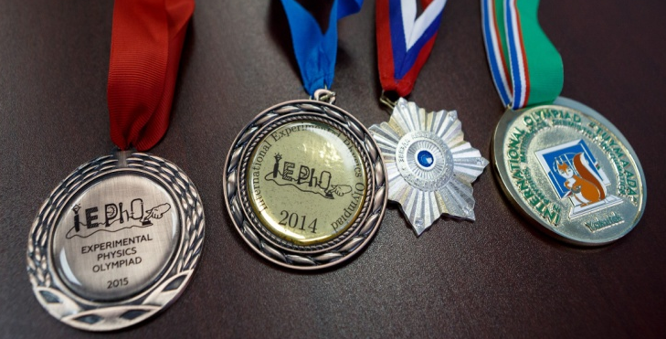
Глава района встретился с победителями
международных олимпиад и конкурсов

1 марта 2016 года Сергей Пахомов, глава Сергиево-Посадского муниципального района, встретился с победителями международных научных конкурсов и олимпиад среди школьников. В текущем учебном году трое воспитанников Сергиево-Посадского физико-математического лицея стали призёрами различных международных научных конкурсов и олимпиад.
«Мы восхищаемся вашими способностями, как и вашим учебным заведением, — сказал Сергей Пахомов, обращаясь к лицеистам. — Не все понимают, насколько серьезно и ответственно участие в таких олимпиадах, насколько это важно не только для нашего района, но и всей Московской области. Вы одни из тех людей, которые наш Сергиево-Посадский район прославляют на международном уровне уже с молодых лет по таким серьезным направлениям, как физика и математика. Мы вами гордимся». Глава также отметил, что сегодня качественное образование снова становится важнейшим фактором для начала успешной карьеры. Он отметил, что в Сергиево-Посадском районе очень много талантливой молодежи.
Выпускница лицея Анастасия Меркулова в 2015 году стала победительницей международного конкурса «Созвездие талантов», была удостоена высшей молодежной награды «Звезда академика Д.С. Лихачёва» и премии в соответствии с Указом Президента РФ по поддержке талантливой молодежи за работы по математике.
Анатолий Горьков завоевал бронзу на международной олимпиаде по экспериментальной физике, которая проходила в Солнечногорске.
Роман Клыпа – бронзовый призер международных олимпиад «Туймаада», прошедшей в июле 2015 года в Якутске, и олимпиады по экспериментальной физике в Сочи (ноябрь 2015 года).
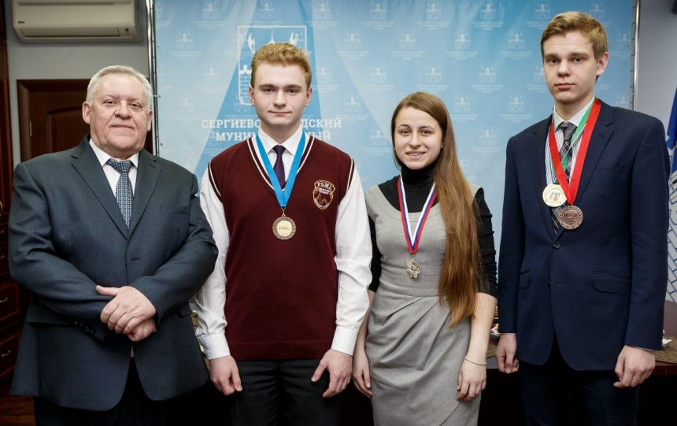
По словам самих лицеистов, эти олимпиады всегда сложные, но желание, упорство и поддержка преподавателей приносят свои плоды. «Мы каждый год готовимся к олимпиадам, — рассказывает директор лицея Вячеслава Сухов. — Это достаточно престижные мероприятия: около 400 участников, 15-17 стран, сильные сборные. Мы не первый год участвуем, и каждый раз приезжаем с наградой».
В завершении встречи директор лицея поблагодарил Сергея Пахомова за личный прием победителей-международников. По его словам, для ребят это очень важно. Вячеслав Сухов отметил, что лицеистов объединяет личная заинтересованность в обучении, чему способствует высококвалифицированный педагогический состав учреждения. Сергей Пахомов добавил, что нужно отдать должное родителям, которые поддерживают увлечение детей точными науками. Он пожелал ребятам навсегда сохранить желание учиться и развиваться.

